贵金属日报
2017年05月03日

市场简报
研究员：蒋乐
执业资格号：F0284850
电话：13818504448
Email：
jiangle@zrhxqh.com

 | 现值 | 涨跌 | 幅度
美元指数 | 99.05 | 0.135 | 0.14%
美原油指 | 48.57 | -0.16 | -0.33%
Comex金 | 1257.5 | -2.3 | -0.18%
Comex银 | 16.88 | 0.005 | 0.03%
Lme金 | 1254.7 | -2.14 | -0.16%
Lme银 | 16.841 | 0.004 | 0.03%
Lme铜 | 5753 | -53 | -0.91%
沪金1712 | 283.3 | -0.6 | -0.21%
沪银主力 | 4148 | -5 | -0.12%
Au（t+d） | 280.09 | -0.76 | -0.27%
Ag（t+d） | 4012 | -7 | -0.17%

本日重点关注
17:00 欧元区第一季度季调后GDP
20:15 美国4月ADP就业人数(万)
22:00 美国4月ISM非制造业PMI

CFTC持仓情况：
图3
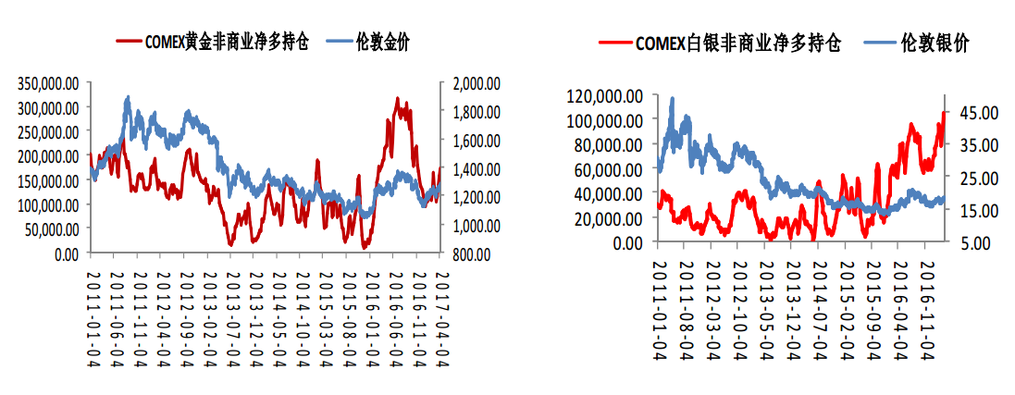
金银比价：
图3
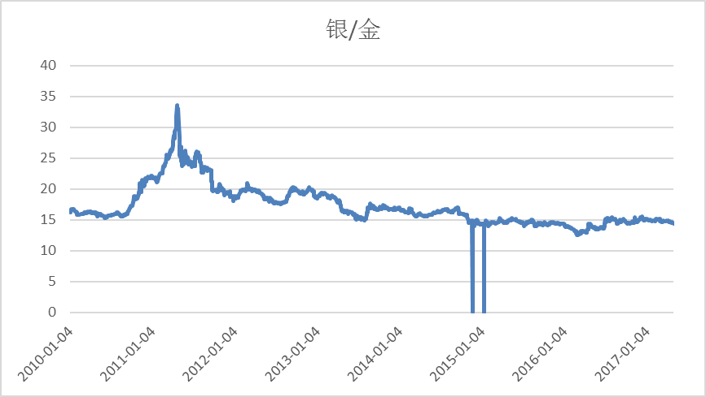
日内点评及操作建议：
五一节后，受外盘大跌影响，沪金开盘大幅低开，整体延续近期的下跌格局。朝核问题一度紧张，引发贵金属避险需求，不过由于中美等国家积极协调，局势缓和，避险情绪下降，贵金属回吐涨幅。短期市场关注美国经济数据及本周五的非农就业数据。今日重点关注小非农ADP就业数据。操作上，前期如果有超低成本的低位多单可半仓获利了结后继续持有。短线投资者，可轻仓短多。

免责声明
本报告所载的内容仅作参考之用，不作为或被视为出售或购买期货品种的要约或发出的要约邀请。此报告的内容不构成对任何人的投资建议，而中融汇信不会因接收人收到此报告而视他们为其客户。本报告中的信息均来源于公开可获得资料，中融汇信力求准确可靠，但对信息的准确性及完整性不做任何保证。客户应谨慎考虑本报告中的任何意见和建议，不能依赖此报告以取代自己的独立判断，而中融汇信不对因使用此报告而引起的损失负任何责任。本报告仅反映编写分析员的不同设想、见解及分析方法。本报告所载的观点不代表中融汇信期货有限公司的立场。中融汇信可发出其它与本报告所载资料不一致及有不同结论的报告。未经中融汇信授权许可，任何引用、转载以及向第三方传播的行为均可能承担法律责任。

